# Orbbec Ms200 USD的验证方案

## Orbbec Ms200 模组参数

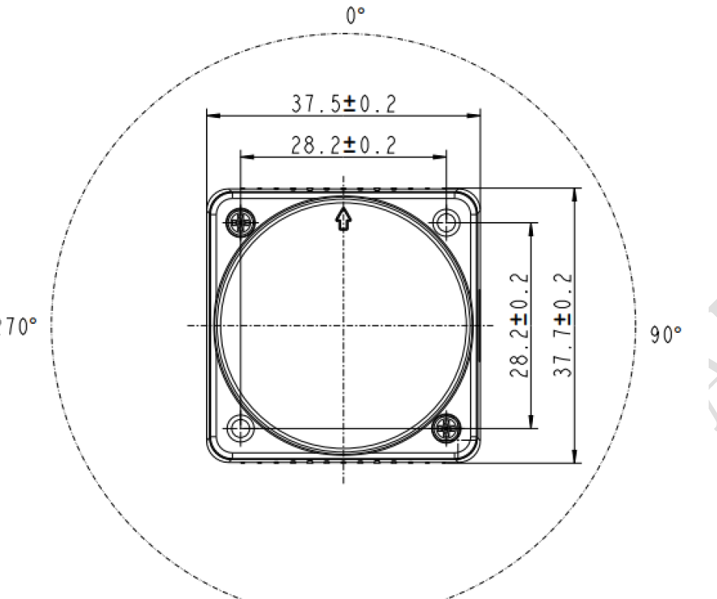 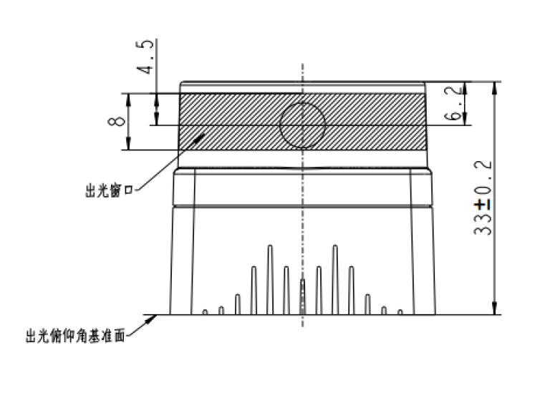

Lidar MS200**相机参数在Sim中的配置如下图所示**

Ms200作为一个单独mesh存在，Lidar按照模型参数放置；

Lidar的坐标y=33/2-6.2=10.3

Lidar 的旋转89度，因为模型需要旋转90度，Lidar的发射角与水平1度的夹角，因此为89度

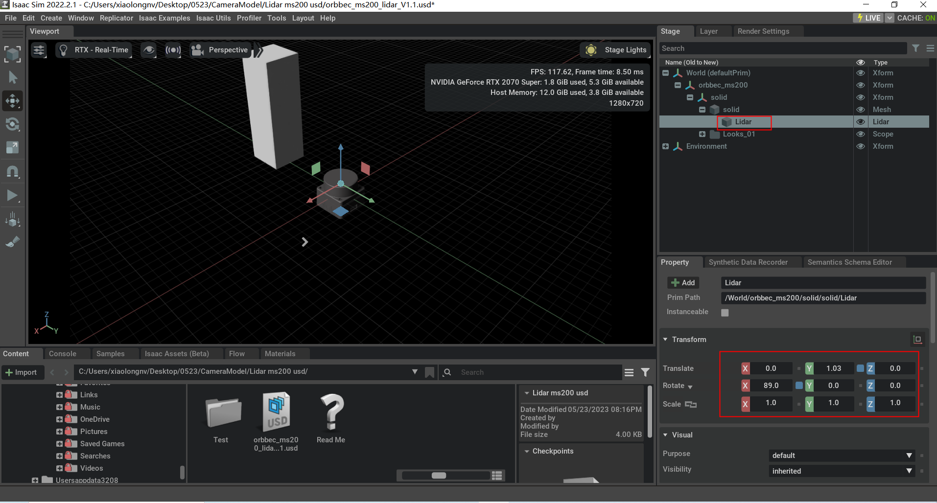

Ms200的产品参数：

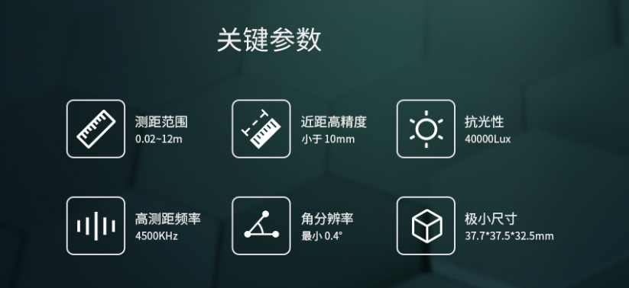

在sim的配置参数如下：

